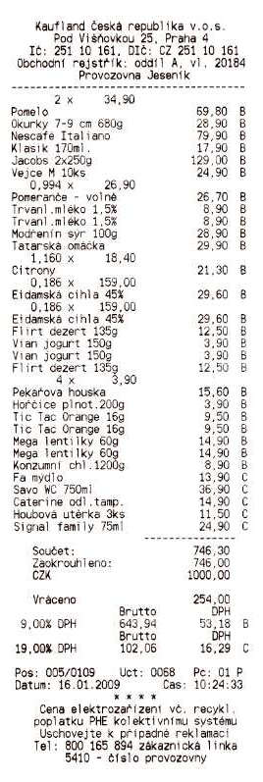
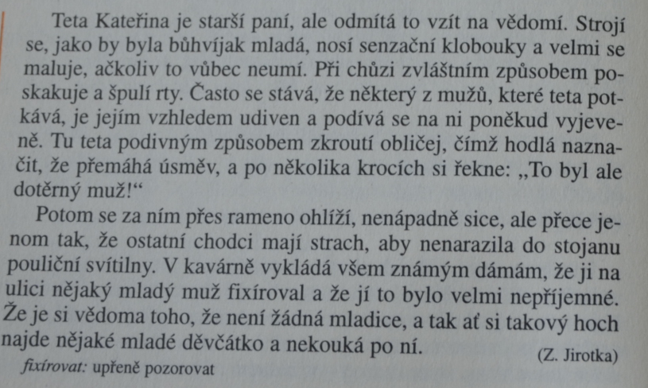
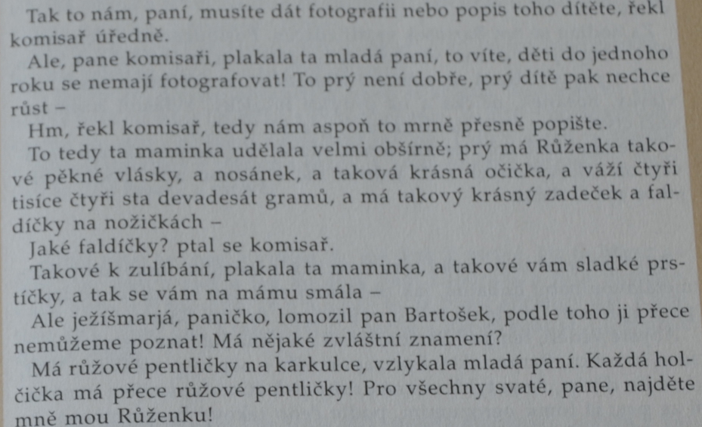
Vlastnosti:
a) namyšlený, opatrný, sobecký, lakomý, radostný, přísný, drzý, uzavřený, vtipný
b) opatrný, lakomý, upovídaný

